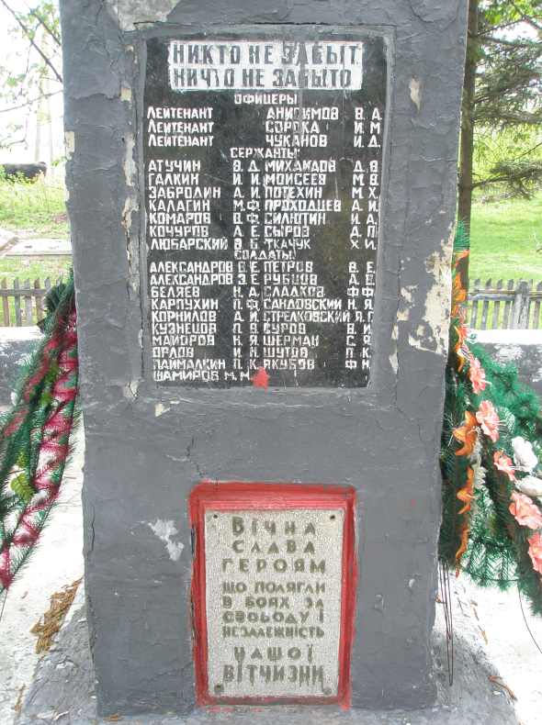

Памятник погибшим солдатам ВОВ (71 СД) с.Пионер, Краснокутский р-он, Харьковская обл.

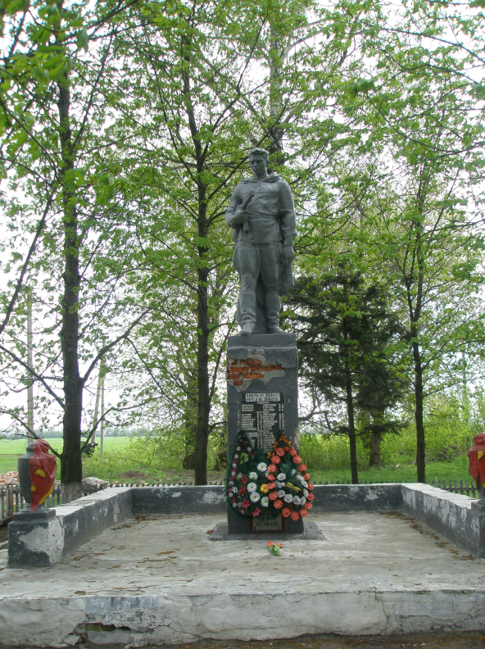

Памятник погибшим солдатам ВОВ с.Пионер, Краснокутский р-он ,Харьковская обл.

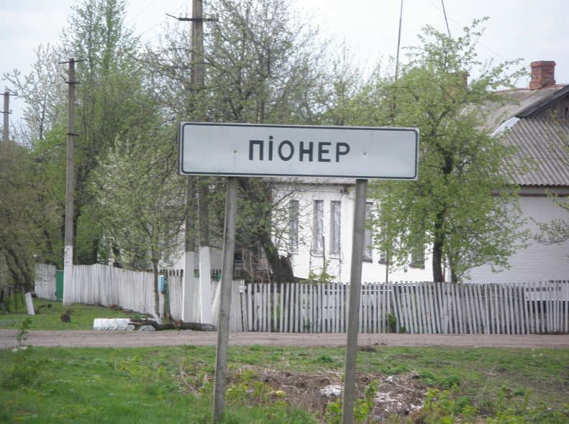

с/з Пионер.

